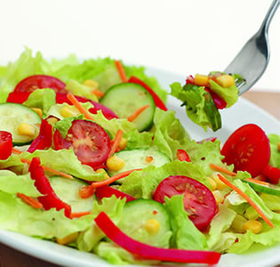

Ј Е Л О В Н И К

За период 26.09.- 30.09.2022.год.

Дат. | ДОРУЧАК | УЖИНА | РУЧАК
Понедељaк  26.09. | Намаз од качкаваља, павлаке и печеног сусама, јогурт | Пудинг | Чорба од поврћа, макарони са сиром и јајима, краставац салата, Крушка
Уторак  27.09. | Џем, путер, хлеб, млеко | Штрудла од ражаног брашна са сиром, чај | Вариво од шаргарепе и кромпира са јунећим месом, купус салата, хлеб, Грожђе
Среда  28.09. | Прженице,  јогурт | Плазма кекс,  сок | Пилеће печење( батак и карабатак), прилог поврће, хлеб, Јабука
Четвртак  29.09. | Јунећа печеница, павлака, хлеб, какао | Кукурузни штапићи , чај са лимуном | Грашак са свињским месом, мешана салата, хлеб, Крушка
Петак  30.09. | Намаз од туњевине и крем сира, хлеб, јогурт | Обланда са сувим воћем, чај | Пуњене паприке, парадајз салата, хлеб, Грожђе

НАПОМЕНА: Установа задржава право на евентуалну измену јеловника у случају немогућности набавке појединих намирница.
ПРОСЕЧНА ЕНЕРГЕТСКА И НУТРИТИВНА ВРЕДНОСТ ЦЕЛОДНЕВНОГ ДЕЧИЈЕГ ОБРОКА
Енергетска вредност (КЈ) | Беланчевине  (гр) | Масти  (гр) | Угљени хидрати  (гр) | Минерали |  | Витамини
 |  |  |  | Калцијум (мг) | Гвожђе (мг) | А  (μг) | Б1 (мг) | Б2 (мг) | Ц (мг) | Нијацин (мг)
4373,75 | 37,14 | 38,60 | 136,13 | 517,30 | 9,37 | 751,46 | 0,84 | 0,98 | 116,26 | 7,29

ПРЕДШКОЛСКА УСТАНОВА ЧУКАРИЦА ДИЈЕТЕТИЧАРИ НУТРИЦИОНИСТИ УСТАНОВЕ:
Бр. 2062/1 датум 20.09.2022. год.
БЕОГРАД – Пожешка број 28 Мирјана Спасов, Марина Бошњак
Тел./факс: 3058-717

